"Тұқымның сапасына сараптама жасау жөніндегі зертханаларды аттестаттау" мемлекеттік көрсетілетін қызмет регламентін бекіту туралы
Күшін жойған
Солтүстік Қазақстан облысы әкімдігінің 2014 жылғы 18 қыркүйектегі № 348 қаулысы. Солтүстік Қазақстан облысының Әділет департаментінде 2014 жылғы 24 қазанда N 2969 болып тіркелді. Күші жойылды – Солтүстік Қазақстан облысы әкімдігінің 2015 жылғы 20 тамыздағы N 309 қаулысымен
Ескерту. Күші жойылды – Солтүстік Қазақстан облысы әкімдігінің 20.08.2015 N 309 қаулысымен (қол қойылған күнінен бастап қолданысқа енгізіледі).
"Мемлекеттік көрсетілетін қызметтер туралы" Қазақстан Республикасының 2013 жылғы 15 сәуірдегі Заңының 16-бабының 3-тармағына сәйкес Солтүстік Қазақстан облысының әкімдігі ҚАУЛЫ ЕТЕДІ:
1. Қоса берілген "Тұқымның сапасына сараптама жасау жөніндегі зертханаларды аттестаттау" мемлекеттік көрсетілетін қызмет регламенті бекітілсін.
2. Осы қаулының орындалуын бақылау Солтүстік Қазақстан облысы әкімінің жетекшілік ететін орынбасарына жүктелсін.
3. Осы қаулы алғашқы ресми жарияланғаннан кейін күнтізбелік он күн өткен соң қолданысқа енгізіледі.
Солтүстік Қазақстан  облысының әкімі | Е. Сұлтанов

Солтүстік Қазақстан облысы әкімдігінің 2014 жылғы 18 қыркүйектегі № 348 қаулысымен бекітілген
"Тұқымның сапасына сараптама жасау жөніндегі зертханаларды аттестаттау" мемлекеттік көрсетілетін қызмет регламенті
1. Жалпы ережелер
1. "Тұқымның сапасына сараптама жасау жөніндегі зертханаларды аттестаттау" мемлекеттік көрсетілетін қызметін (бұдан әрі – мемлекеттік көрсетілетін қызмет) "Солтүстік Қазақстан облысының ауыл шаруашылығы басқармасы" мемлекеттік мекемесі (бұдан әрі – көрсетілетін қызметті беруші) көрсетеді. Мемлекеттік көрсетілетін қызмет тікелей көрсетілетін қызметті берушінің кеңсесі арқылы, сондай-ақ www.e.gov.kz "электрондық үкімет" веб-порталы (бұдан әрі – портал) арқылы жүгінген кезде көрсетіледі.
2. Мемлекеттік қызмет көрсету нысаны: электрондық (ішінара автоматтандырылған) және (немесе) қағаз түрінде.
3. Мемлекеттік қызмет көрсету нәтижесі – тұқым сапасына сараптама жасау жөніндегі зертхананы аттестаттау туралы куәлік (бұдан әрі – аттестаттау туралы куәлік) беру.
2. Мемлекеттік қызмет көрсету үдерісінде көрсетілетін қызметті берушінің құрылымдық бөлімшелерінің (қызметкерлерінің) іс-қимылдары тәртібінің сипаттамасы
4. Көрсетілетін қызметті алушының (не сенімхат бойынша оның өкілінің) келесі құжаттарды ұсынуы мемлекеттік қызмет көрсету жөніндегі рәсімді (іс-қимылды) бастау үшін негіз болып табылады:
1) көрсетілетін қызметті берушінің кеңсесі арқылы:
осы мемлекеттік көрсетілетін қызмет регламентіне (бұдан әрі - регламент) 1-қосымшаға сәйкес нысан бойынша өтініш;
заңды тұлғаның құрылтай құжаттарының көшірмелері;
өлшеу құралдарының жай-күйі үшін жауапты маманды тағайындау туралы құжаттың көшірмесі;
зертханалық жабдықтың және өлшем құралдарының болуын растайтын құжаттар;
химиялық реактивтердің, материалдардың және құрал-саймандардың болуын растайтын құжаттар;
тұқым сынамаларын сақтауға арналған сөрелердің болуын растайтын құжаттар;
кемінде бір тұқым сарапшысының болуын растайтын құжаттар, мәліметтердің еркін нысаны түрінде;
тұқым сапасына сараптама жасау кезінде қолданылатын өзектілендірілген нормативтiк-техникалық құжаттар.
2) портал арқылы:
көрсетілетін қызметті алушының электрондық цифрлық қолтаңбасымен (бұдан әрі - ЭЦҚ) куәландырылған электрондық құжат нысанындағы сұрау салу;
өлшеу құралдарының жай-күйі үшін жауапты маманды тағайындау туралы электрондық құжат;
зертханалық жабдықтың және өлшем құралдарының бар болуын растайтын электрондық құжат;
химиялық реактивтердің, материалдар мен құрал-саймандардың болуын растайтын электрондық құжат;
тұқым сынамаларын сақтауға арналған сөрелердің болуын растайтын электрондық құжат;
кемінде бір тұқым сарапшысының болуын растайтын электрондық құжат, мәліметтердің еркін нысаны түрінде;
өзектілендірілген нормативтiк-техникалық құжаттардың электрондық көшірмелері.
5. Мемлекеттік қызмет көрсету үдерісінің құрамына кіретін әрбір рәсімнің (іс-қимылдың) мазмұны, көрсетілетін қызметті берушіге жүгінген кезде оның орындалу ұзақтығы:
1) көрсетілетін қызметті берушінің кеңсесі алынған құжаттарды қабылдайды, тіркейді және өтініш пен құжаттар топтамасының қабылданғаны туралы талон береді – он бес минуттан аспайды. Нәтижесі – көрсетілетін қызметті алушыға (не сенімхат бойынша оның өкіліне) өтініш пен құжаттар топтамасының қабылданғаны туралы талон беру;
2) көрсетілетін қызметті берушінің басшылығы құжаттармен танысып, жауапты орындаушыны айқындайды, бұрыштама қойып, құжаттарды жауапты орындаушыға жібереді – он бес минуттан аспайды. Нәтижесі – орындау үшін жауапты орындаушыны айқындау;
3) көрсетілетін қызметті берушінің жауапты орындаушысы құжаттарды зерделеп, аттестациялық комиссияға тапсырады – он бес минуттан аспайды. Нәтижесі – құжаттарды аттестациялық комиссияға тапсыру;
4) аттестациялық комиссия құжаттардың толықтығын тексереді, тиісті жерге барып тексеру жүргізеді, тексеру актісін жасайды, тексеру актісі мен ұсынылған құжаттар негізінде тұқым сапасына сараптама жасау жөніндегі зертхананы аттестаттау туралы шешім қабылдайды, хаттама ресімдеп, оны көрсетілетін қызметті берушінің жауапты орындаушысына жолдайды – он тоғыз жұмыс күнінен аспайды. Нәтижесі - тұқым сапасына сараптама жасау жөніндегі зертхананы аттестаттау туралы шешім қабылдау;
5) көрсетілетін қызметті берушінің жауапты орындаушысы аттестациялық комиссияның хаттамасына сәйкес аттестаттау туралы куәлік дайындап, қол қоюға көрсетілетін қызметті берушінің басшысына жібереді – отыз минуттан аспайды. Нәтижесі - аттестаттау туралы куәлік дайындау;
6) көрсетілетін қызметті берушінің басшысы аттестаттау туралы куәлікке қол қойып, кеңсеге жібереді – отыз минуттан аспайды. Нәтижесі - аттестаттау туралы куәлікке қол қою;
7) көрсетілетін қызметті берушінің кеңсе қызметкері аттестаттау туралы куәлік береді – он бес минуттан аспайды. Нәтижесі - аттестаттау туралы куәлік беру.
6. Келесі рәсімді (іс-қимылды) орындауды бастауға негіз болатын мемлекеттік қызмет көрсету жөніндегі рәсімнің (іс-қимылдың) нәтижесі:
1) көрсетілетін қызметті берушінің кеңсе қызметкері алынған құжаттарды қабылдайды, тіркейді және өтініш пен құжаттар топтамасының қабылданғаны туралы талон беріп, көрсетілетін қызметті берушінің басшысына жібереді;
2) көрсетілетін қызметті берушінің басшысы құжаттарды көрсетілетін қызметті берушінің жауапты орындаушысына жібереді;
3) көрсетілетін қызметті берушінің жауапты орындаушысы құжаттарды аттестациялық комиссияға тапсырады;
4) комиссия тексеру актісін жасап, комиссия шешімін хаттама түрінде ресімдейді және көрсетілетін қызметті берушінің жауапты орындаушысына жібереді;
5) жауапты орындаушы аттестаттау туралы куәлік дайындап, қол қоюға көрсетілетін қызметті берушінің басшысына жібереді;
6) көрсетілетін қызметті берушінің басшысы аттестаттау туралы куәлікке қол қояды;
7) көрсетілетін қызметті берушінің кеңсе қызметкері аттестаттау туралы куәлік береді.
3. Мемлекеттік қызмет көрсету үдерісінде көрсетілетін қызметті берушінің құрылымдық бөлімшелерінің (қызметкерлерінің) өзара іс-қимылы тәртібінің сипаттамасы
7. Көрсетілетін қызметті берушінің мемлекеттік қызмет көрсету үдерісіне қатысатын құрылымдық бөлімшелерінің (қызметкерлерінің) тізбесі:
1) көрсетілетін қызметті берушінің кеңсе қызметкері;
2) көрсетілетін қызметті берушінің басшысы;
3) көрсетілетін қызметті берушінің жауапты орындаушысы;
4) аттестациялық комиссия.
8. Әрбір рәсімнің (іс-қимылдың) ұзақтығы көрсете отырып, құрылымдық бөлімшелер (қызметкерлер) арасындағы рәсімдер (іс-қимылдар) реттілігінің сипаттамасы мемлекеттік көрсетілетін қызмет регламентіне 2-қосымшаға сәйкес мемлекеттік қызмет көрсету бизнес-процестерінің анықтамалығында көрсетілген.
4. Мемлекеттік қызмет көрсету үдерісінде халыққа қызмет көрсету орталығымен және (немесе) өзге де көрсетілетін қызметті берушілермен өзара іс-қимыл тәртібінің, сондай-ақ ақпараттық жүйелерді пайдалану тәртібінің сипаттамасы
9. Портал арқылы мемлекеттік қызмет көрсету кезінде көрсетілетін қызметті беруші мен көрсетілетін қызметті алушы (не сенімхат бойынша оның өкілі) рәсімдері (іс-қимылдары) реттілігінің және жүгіну тәртібінің сипаттамасы:
1) көрсетілетін қызметті алушы порталда тіркеуді және қуаттауды жүзеге асырады;
2) көрсетілетін қызметті алушының электрондық мемлекеттік көрсетілетін қызметті таңдауы, электрондық сұрау салудың бос жолдарын толтыруы және құжаттар топтамасын тіркеуі;
3) электрондық мемлекеттік көрсетілетін қызметті көрсету үшін көрсетілетін қызметті берушінің ЭЦҚ арқылы электрондық сұрау салуды куәландыру;
4) көрсетілетін қызметті берушінің электрондық сұрау салуды өңдеуі (тексеру, тіркеуі);
5) көрсетілетін қызметті алушының "жеке кабинетіндегі" мемлекеттік көрсетілетін қызметті алу тарихынан көрсетілетін қызметті алушының электрондық сұрау салу мәртебесі және мемлекеттік қызмет көрсету мерзімі туралы хабарламаны алуы;
6) көрсетілетін қызметті берушінің көрсетілетін қызметті алушының "жеке кабинетіне" ЭЦҚ қойылған электрондық құжат нысанындағы мемлекеттік қызмет көрсету нәтижесін жіберуі;
7) көрсетілетін қызметті алушының алу тарихында мемлекеттік қызмет көрсету нәтижесін алуы.
Рәсімдер (іс-қимылдар) реттілігінің сипаттамасы мемлекеттік көрсетілетін қызмет регламентіне 2-қосымшаға сәйкес мемлекеттік қызмет көрсету бизнес-процестерінің анықтамалығында көрсетілген.
"Тұқымның сапасына сараптама жасау жөніндегі зертханаларды аттестаттау" мемлекеттік көрсетілетін қызмет регламентіне 1-қосымша
_____________________________________________________________________
(көрсетілетін қызметті берушінің толық атауы)
_____________________________________________________________________
(көрсетілетін қызметті алушының толық атауы, БСН)
Өтініш
Аттестаттаудан (қайта аттестаттаудан) өткiзуді және
_____________________________________________________________________
(тұқым сапасына сараптама жасалатын ауыл шаруашылығы өсiмдiктерін көрсету)
тұқымдарының сапасына сараптама жасау жөніндегі зертхана мәртебесiн беруді сұраймын.
Көрсетілетін қызметті алушы туралы мәліметтер:
Мекенжайы:_____________________________________________________
_____________________________________________________________________
(индексі, ауданы, облысы, қаласы (ауылы), көшесі, үй нөмірі, телефоны)
Қоса берілетiн құжаттар:
_____________________________________________________________________
("Тұқым сапасына сараптама жасау жөніндегі зертхананы аттестаттау"
мемлекеттік көрсетілетін қызмет регламентінің 4-тармағына сәйкес)
_____________________________________________________________________
_____________________________________________________________________
_____________________________________________________________________
_____________________________________________________________________
Заңды тұлғаның құрамына (бар болса) кiретiн құрылымдық
бөлiмшелердің (тұқым сапасына сараптама жасалатын ауыл шаруашылығы
өсiмдiктерiнің атауы, почталық және электрондық мекенжайлары,
байланыс телефондары көрсетілген) тiзбесі:
1.___________________________________________________________________
2.___________________________________________________________________
3.___________________________________________________________________
20__ жылғы " " ______________
Басшы__________________________________________ _______________
(тегі, аты, әкесiнiң аты) (қолы)
Талон
Өтініш 20____ жылғы "____" ________________ қарауға қабылданды
_______________________________________________________ _____________
(өтінішті қабылдаған жауапты адамның тегі, аты, әкесiнiң аты) (қолы)
"Тұқымның сапасына сараптама жасау жөніндегі зертханаларды аттестаттау" мемлекеттік көрсетілетін қызмет регламентіне 2-қосымша
"Тұқымның сапасына сараптама жасау жөніндегі зертханаларды аттестаттау" мемлекеттік қызметін көрсету бизнес-процестерінің анықтамалығы
Көрсетілетін қызметті берушінің кеңсесі арқылы мемлекеттік қызмет көрсету кезінде

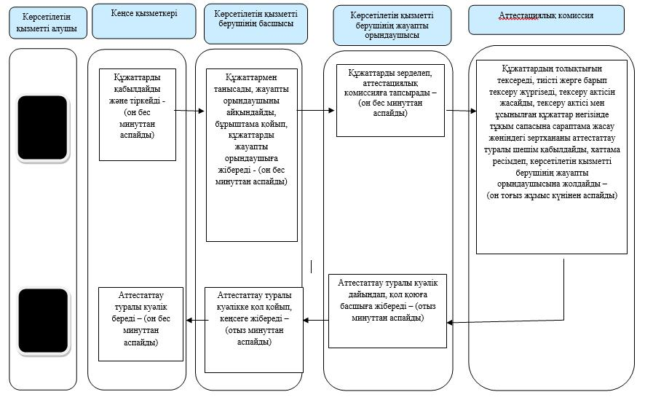
Шартты белгілер:
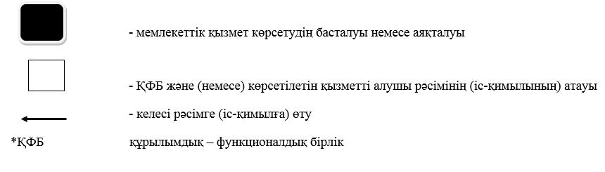

"Тұқымның сапасына сараптама жасау жөніндегі зертханаларды аттестаттау" мемлекеттік қызметін көрсету бизнес-процестерінің анықтамалығы
Портал арқылы мемлекеттік қызмет көрсету кезінде

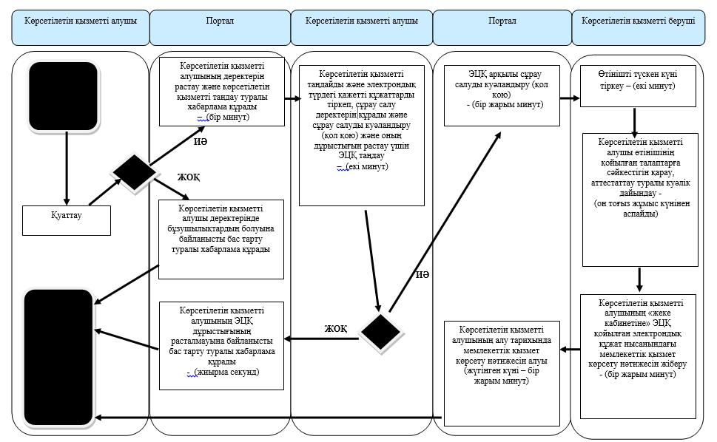
Шартты белгілер:
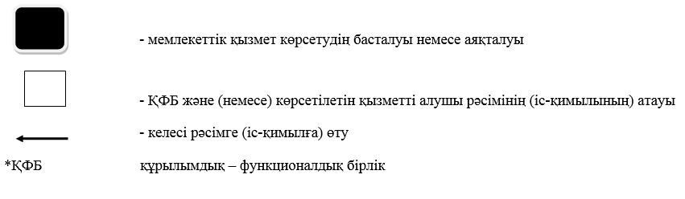

© 2012. Қазақстан Республикасы Әділет министрлігінің «Қазақстан Республикасының Заңнама және құқықтық ақпарат институты» ШЖҚ РМК

